

**MARINHA DO BRASIL**

**CENTRO DE INTENDÊNCIA DA MARINHA EM BRASÍLIA**

**RELATÓRIO DO PREGÃO ELETRÔNICO Nº 08/2024**

**Objeto:** Material Permanente de Rancho

**Processo Administrativo:** 63402.000318/2024-63

**Setor Responsável:**

**OM Líder:** 787200-GptFNB

**Coordenador da Equipe de Planejamento:** 1ºT (RM2-S) ROBERTA DE OLIVEIRA SANTOS KUHNE

**Pregoeiro:** SG Peterson

**Parecer da AGU:** None

**Organizações Participantes:** CEIMBRA, GPTFNB

**Link Portal de Licitações da Marinha:**

"<link portal marinha>"

1. **Percentual Desconto Obtido**

Cálculo Percentual Desconto =

**((R$ 3.593.618,00 - R$ 2.487.410,14) / R$ 3.593.618,00) * 100 = 30.78%**

1. **Gráfico dos itens relevantes**

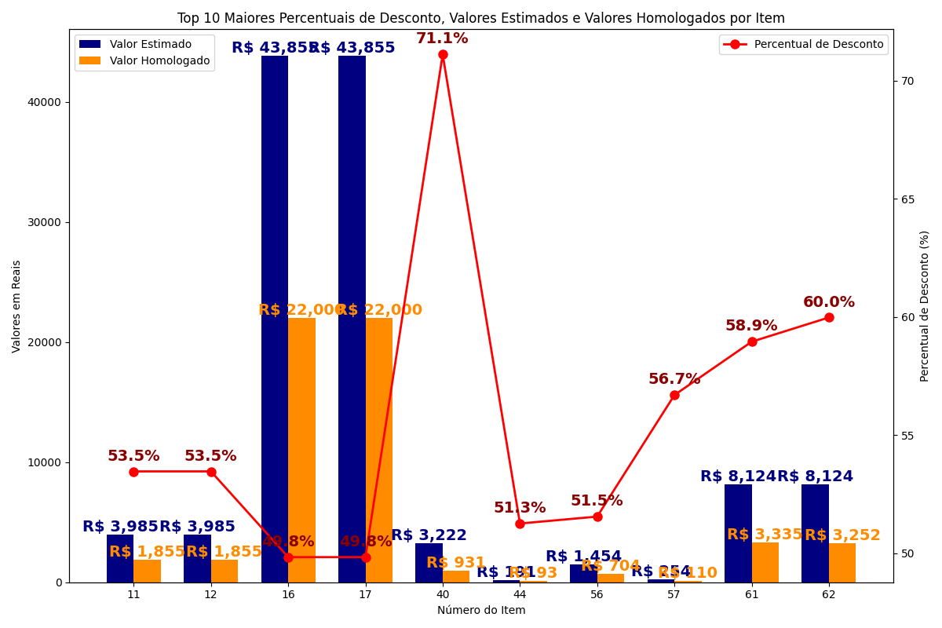

**Relação de itens constantes no Gráfico 01**

Item 40 - Balança Elétrica - 71.10%  
Item 62 - Balcão Térmico Quente (Cota Reservada ME-EPP) - 59.98%  
Item 61 - Balcão Térmico Quente - 58.95%  
Item 57 - Liquidificador Doméstico 2 L - 56.69%  
Item 11 - Chapa Bifeteira Com Pé - 53.46%  
Item 12 - Chapa Bifeteira Com Pé (Cota Reservada ME-EPP) - 53.46%  
Item 56 - Liquidificador Industrial 8 L - 51.55%  
Item 44 - Termômetro Infravermelho - 51.26%  
Item 16 - Forno Combinado Com 10 Gns - 49.83%  
Item 17 - Forno Combinado Com 10 Gns (Cota Reservada ME-EPP) - 49.83%

Escrever sobre falha de planejamento

1. **Tempo total do processo:**

Recomendações AGU (110 dias)  
Pré-Publicação (23 dias)  
Sessão Pública (28 dias)  
Em recurso (11 dias)  
Total de dias 172

1. **Relação de PDM para fins de utilização do limite de dispensa de licitação**

PDM 270 - Refrigerador Alimentos | Valor Homologado: R$ 86.190,00  
PDM 491 - Balança Comercial | Valor Homologado: R$ 12.103,00  
PDM 710 - Ventilador | Valor Homologado: R$ 23.865,00  
PDM 783 - Freezer | Valor Homologado: R$ 69.344,00  
PDM 785 - Refrigerador Duplex | Valor Homologado: R$ 57.619,80  
PDM 1056 - Chapa Assadeira/fritadeira | Valor Homologado: R$ 42.654,42  
PDM 1058 - Caldeirão | Valor Homologado: R$ 161.700,00  
PDM 1070 - Fogão Industrial | Valor Homologado: R$ 30.222,60  
PDM 1093 - Liquidificador Industrial | Valor Homologado: R$ 66.749,06  
PDM 1112 - Cortador Elétrico Frios | Valor Homologado: R$ 60.340,00  
PDM 3249 - Balcão Térmico | Valor Homologado: R$ 53.025,84  
PDM 4584 - Carrinho Transporte | Valor Homologado: R$ 6.422,00  
PDM 4586 - Carrinho Distribuição | Valor Homologado: R$ 37.554,40  
PDM 7765 - Forno Industrial | Valor Homologado: R$ 308.000,00  
PDM 9197 - Máquina Fabricar Gelo | Valor Homologado: R$ 268.167,20  
PDM 9844 - Moedor de Carne Industrial | Valor Homologado: R$ 75.732,00  
PDM 11535 - Refresqueira | Valor Homologado: R$ 76.500,00  
PDM 12609 - Televisor | Valor Homologado: R$ 81.805,50  
PDM 12668 - Termômetro | Valor Homologado: R$ 2.420,60  
PDM 13581 - Liquidificador | Valor Homologado: R$ 2.420,00  
PDM 13768 - Aparelho Ar Condicionado | Valor Homologado: R$ 844.574,72  
PDM 15220 - Armário Panificação | Valor Homologado: R$ 120.000,00  
Total estimado dos itens homologados: R$ 3.593.618,00  
Total Homologado: R$ 2.487.410,14

1. Análise de Fornecedores:
2. Gráfico da localidade geográfica
3. Atas/Contratos assinados
4. Itens Desertos
5. Itens Fracassados
6. Itens Anulados
7. Itens ainda não definidos

Brasília-DF, na data da assinatura.